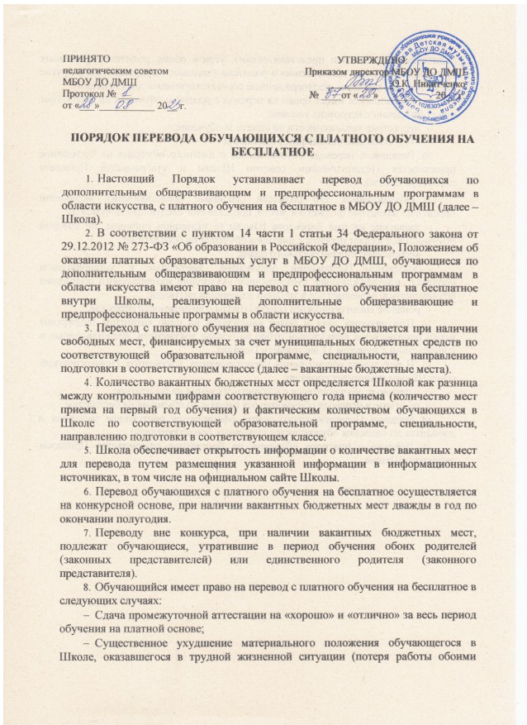родителями (законными представителями), утрата обоих родителей (законных представителей) или единственного родителя (законного представителя), другие уважительные причины, подтвержденные соответствующими документами).

- Обучающийся имеет право на переход с платного обучения на бесплатное при соблюдении следующих условий:
  - отсутствие задолженности по оплате за обучение;
  - отсутствие дисциплинарных взысканий.
- Решение о переводе обучающегося с платного обучения на бесплатное принимается Педагогическим советом Школы и утверждается Приказом директора Школы.
- Обучающийся, его родители (законные представители), желающий перейти на вакантное бюджетное место, представляет следующие документы:
  - заявление на имя директора Школы (с указанием причины, по которой обучающийся желает перейти с платного обучения на бесплатное);
  - ксерокопию индивидуального плана;
  - документы (ксерокопии документов, заверенные в установленном порядке), подтверждающие существенное ухудшение материального положения обучающегося, оказавшегося в трудной жизненной ситуации;
  - решение Педагогического совета Школы о возможности перехода.
- При наличии двух и более кандидатов на одно вакантное бюджетное место производится конкурсный отбор на основе документов, представленных в соответствии с пунктом 11 настоящего Порядка.
- В результате рассмотрения представленных документов Педагогический совет Школы принимает решение:
  - о переводе обучающегося с платного обучения на бесплатное;
  - об отказе в переводе обучающегося с платного обучения на бесплатное.
- Решение Педагогического совета оформляется протоколом заседания и доводится до сведения обучающихся (законных представителей).
- Переход с платного обучения на бесплатное оформляется Приказом директора Школы.

